Les phénomènes karstiques

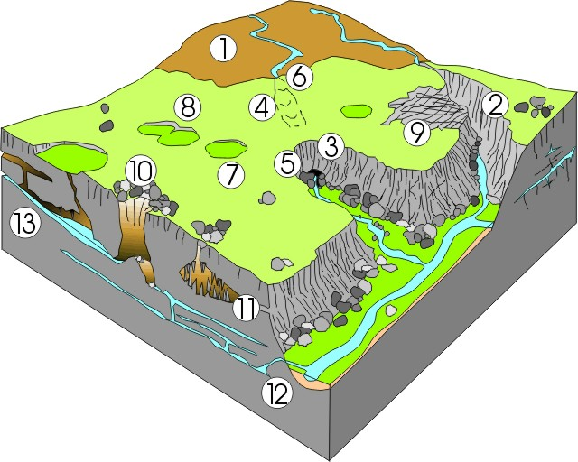

Cours de Géographie

Classes de 5ème ou 6ème Secondaire

Auteur : BISIAU Jean-Paul (2012)

QUELQUES RAPPELS DU COURS DE CHIMIE
POUR BIEN COMPRENDRE LA SÉQUENCE :

Non Métal + Oxygène => Oxyde acide…………………………(équation 1)
Oxyde acide + eau => Acide ……………………………………… (équation 2)
Acide = substance capable de libérer des ions H⁺

Acide fort (ex : acide sulfurique) = acide qui, en solution aqueuse, se dissocie totalement en un proton H⁺ et une base très faible (dite base conjuguée de l'acide).
HA (aqueux) → H⁺ (aqueux) + A⁻(aqueux) ….…..(équation 3)

Acide faible (ex : vinaigre ou acide acétique) = acide qui se dissocie partiellement dans l'eau :
(remarquez la double flèche, dans l’équation)
…………………………..………...(équation 4)

HNO₃ (ou acide nitrique) est un Oxacide car sa molécule renferme un ou plusieurs atomes d’oxygène.

HCl (ou acide chlorhydrique) est un Hydracide car sa molécule ne renferme pas d’oxygène.

En géographie, il nous arrive d’utiliser cet acide chlorhydrique car…
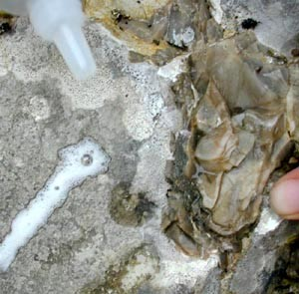 | …la méthode la plus simple pour savoir si une roche est calcaire ou non consiste à verser quelques gouttes d’acide chlorhydrique (dilué) dessus.  Si la roche est calcaire, elle fera effervescence à l'acide, selon la réaction suivante:
Action de HCl (dilué) sur une roche

CaCO₃+ 2HCl => CO₂ (gazeux) + H₂O + CaCl₂ ................(équation 5)
De cette roche que le géographe appelle « calcaire », le chimiste préfère donner la formule chimique : soit CaCO₃ ou encore « carbonate de calcium ».
Il précisera en outre qu’il s’agit d’un sel de l’acide carbonique, dont la formule est : H₂CO₃ (les acides en « - ique » donnent des sels en « - ate »).

D’après les rappels évoqués ci-dessus, il faut, pour obtenir cet acide, réaliser les réactions suivantes :
C + O₂ => CO₂ .............................(équation 1)

CO₂ + H₂O => H₂CO₃ .....................(équation 2)

Nous y reconnaissons deux corps, très présents dans la nature:

- le gaz carbonique (ou dioxyde de carbone)
- l’eau

Le CO₂ étant un gaz, c’est donc surtout dans l’atmosphère que les 2 corps auront le plus de chance de se rencontrer pour ensuite réagir ensemble.

En ce qui concerne H₂O, il s’agit bien sûr d’eau météorique (vapeur, gouttes de pluie…), c’est-à-dire l’une des nombreuses étapes que compte le cycle de l’eau.

Pour le CO₂, rappelons qu’il est issu de plusieurs sources ; le schéma ci-dessous va nous les rappeler :

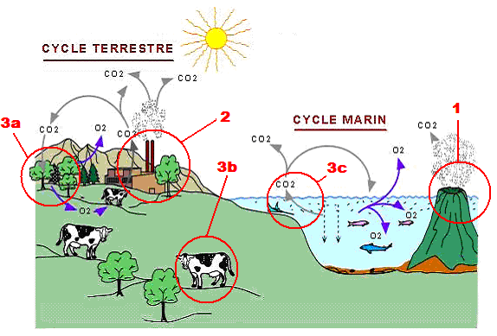
Les émissions de dioxyde de carbone ont deux origines, naturelle (1) et anthropique (2), la seconde étant (hélas) en forte croissance depuis quelques décennies.

Le taux actuel moyen de CO₂ dans l'air oscille autour de 390 ppm, avec quelques variations entre jours et nuits, entre saisons, et avec des pics de pollution, heureusement plutôt localisés. Les rejets anthropiques, qui font bien sûr partie du bilan du CO₂ dans l'atmosphère, augmentent chaque année : il faut savoir que la combustion d'un litre d'essence génère 2,3 kg de CO₂ et que celle d'un litre de gazole libère 2,6 kg de CO_{2.}

Ainsi, en 2007, les rejets mondiaux consécutifs aux activités de déforestation furent d'environ 6 Gt de CO₂ !

Le total des émissions de CO₂ dans l'atmosphère se monte à 35 Gt de CO₂.
La Terre en absorbe environ 11 Gt, restent donc dans l'atmosphère 24 Gt (chiffres de 2007).

Les émissions anthropiques

Ce sont les chauffages, les gaz d’échappement des véhicules, les unités d'incinération… bref, tous types de combustion ou de fermentation. Les moteurs et unités de combustion normaux émettent des effluents gazeux (cheminées, pots d'échappement, réacteurs d'avions...) contenant en moyenne 20 % de CO₂, lequel se dilue rapidement dans l'air.

Les émissions naturelles

Elles sont d'origine volcanique ou liées aux incendies (naturels) de forêts, ou plus largement, à la respiration (3) tant animale (3b et 3c) que végétale (3a) ainsi qu’à celle des organismes du sol (champignons, bactéries, protozoaires).

Ce CO₂ représente en fait la plus grande part du bilan, et il ne pose normalement pas de problème majeur de toxicité, hormis dans quelques cas particuliers tels que :

- accumulation de CO₂ dans des creux, des cavités, par exemple lors d'émissions d'origine géologique.
- dégazage brutal de gaz piégé sous les sédiments, au fond des lacs.

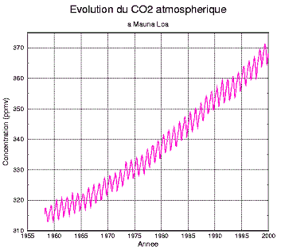

Q1. Comment qualifier l’allure (globale) du graphique ?

Q2. Comment expliquer ses variations « en dents de scie » ?

Q3. Calculer l’évolution du taux de CO₂ entre 1960 et 1980.
(exprimer la réponse en %)

Q4. Calculer l’évolution du taux de CO₂ entre 1980 et 2000.
(exprimer la réponse en %)

Q5. Comment qualifier l’évolution observée (et calculée) ?
Régulière ou irrégulière ?

Q6. Comment expliquer ce phénomène, qui est pourtant observé en plein
milieu du Pacifique ?

De part sa molécule, composée de 2 atomes d’oxygène et d’un atome de carbone, le CO₂ participe au cycle, plus vaste et plus complexe, du carbone :

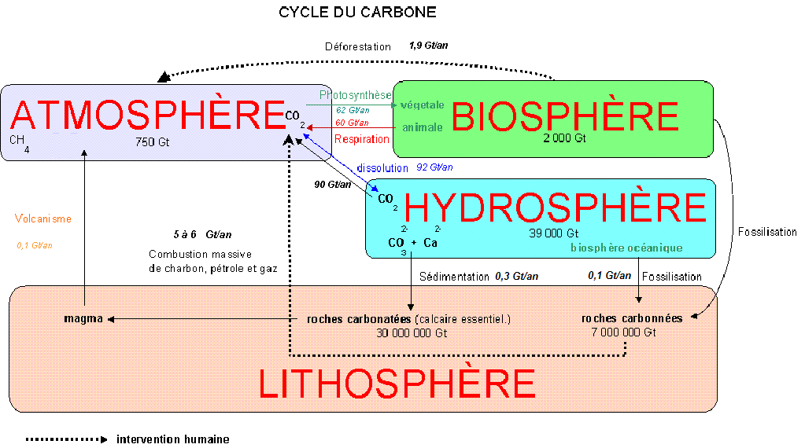

Ce dernier a la particularité de transiter via tous les « domaines » possibles, aussi bien celui des vivants (biosphère) que celui des matières inertes : atmosphère, hydrosphère (mers et océans) et lithosphère.

Dans ce dernier milieu, celui des continents, il entre (surtout) dans la composition des roches carbonatées : craie, calcaire, marne, calcite, dolomie…

Ainsi que dans certains minerais, citons :

La sidérite, minerai de fer : 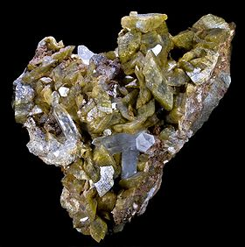

La malachite, minerai de cuivre : 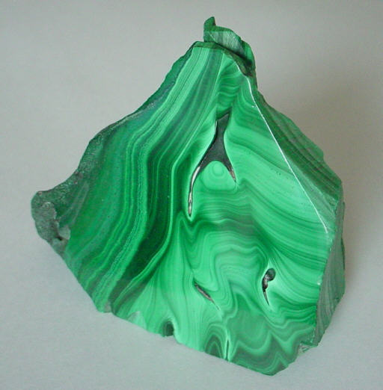

La cérusite, minerai de plomb : 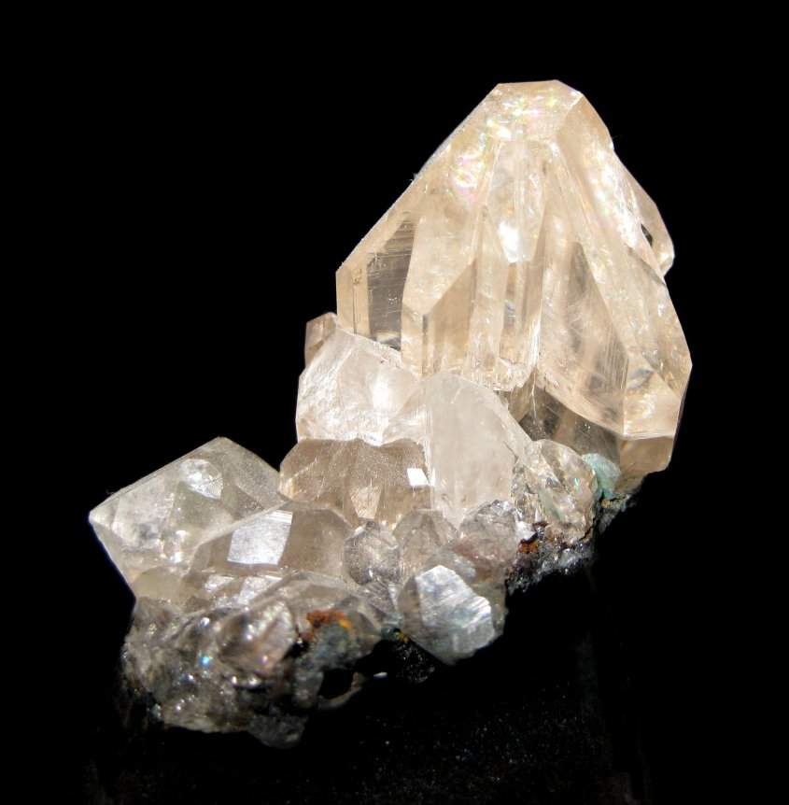

FORMATION DES ROCHES CALCAIRES (ou carbonates de calcium)

Ce sont des roches sédimentaires, d’origine organique :

Le calcium, dissous et libéré lors de l'érosion des roches continentales, est ensuite transporté par les cours d’eau jusqu'à la mer où de nombreux organismes marins vont l’utiliser :

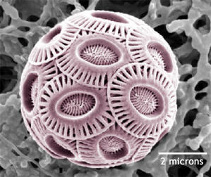 | - le plancton possède un test calcaire semblable à une coquille (foraminifères, coccolithophoridés).
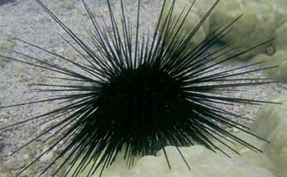 | - de nombreux animaux benthiques possèdent une coquille calcaire (gastéropodes, huîtres, brachiopodes, oursins...).
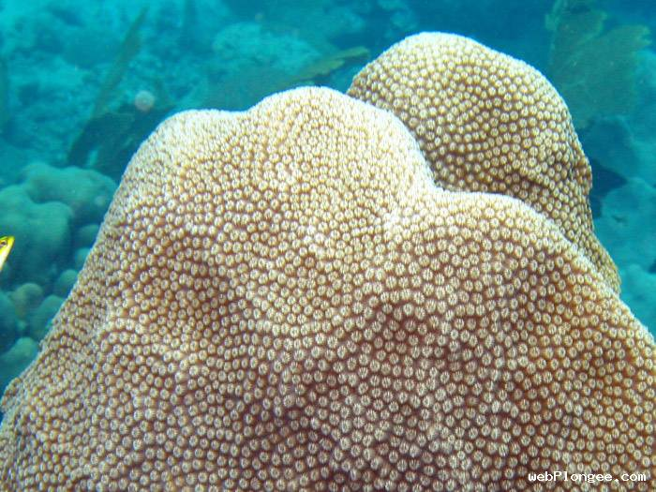 | - des animaux ayant un squelette externe (exosquelette) forment les récifs coralliens (coraux, bryozoaires).
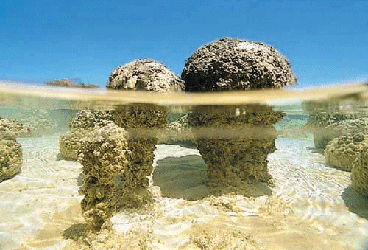 | - des algues et des cyanobactéries  précipitent le carbonate autour d'elles  pour former des constructions appelées  « stromatolites ».

Ainsi, le calcium participe à la formation d'un nouveau produit : le calcaire (ou carbonate de calcium, CaCO₃). Précisons que le calcaire est très peu soluble dans l'eau de mer. A la mort des organismes marins, leurs squelettes calcaires se déposent sur le fond, formant ainsi un sédiment d'origine biochimique.
Au cours de périodes très longues, ces sédiments s'accumulent et se superposent les uns sur les autres.

Ces dépôts vont ensuite évoluer, soit sous le poids de couches nouvelles, soit à la suite de mouvements de l’écorce terrestre (plissements), soit aussi parfois sous l’influence du volcanisme. D'une consistance d’abord meuble, les sédiments vont peu à peu se transformer en roches, cohérentes et compactes.
On appelle lapidification ce phénomène qui cimente les éléments originellement meubles en un tout cohérent.
Quant à lui, le métamorphisme, qui implique le contact de venues éruptives, entraîne une cristallisation de la matière, car il met en jeu de très hautes températures et pressions.

Selon le degré d’évolution, on aura :

- de la craie (friable)
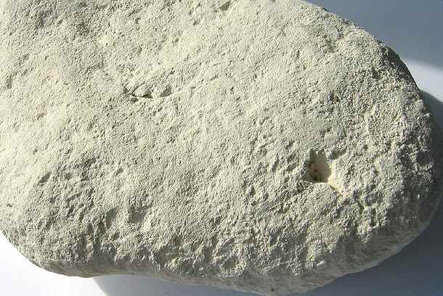

- du calcaire (cohérent ; souvent appelée « pierre de taille », dans le langage courant)
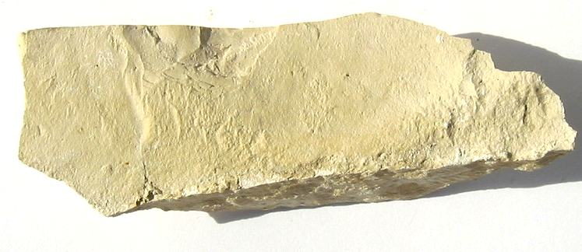

- du marbre (métamorphique)
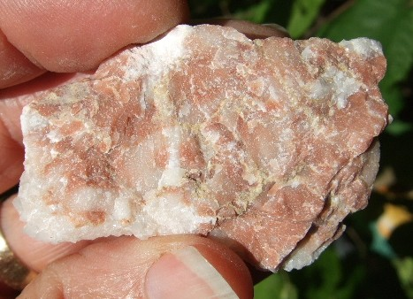

Mais, pour le chimiste, toutes ces roches, qu’elles soient meubles, friables ou cohérentes, qu’elles soient blanches, noires, grises…, qu’elles soient cristallisées ou non… répondent toutes à la même formule : CaCO₃ ou « carbonate de calcium ».
La preuve, elles font toutes effervescence avec HCl ……….(équation 5)
Les roches calcaires occupent de vastes régions qui ne manquent pas d’attirer l’œil, car elles présentent des formes de paysages pour le moins particuliers :

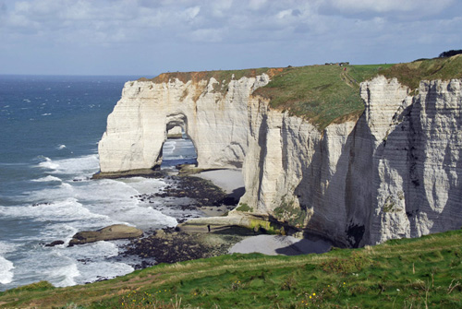 | Les falaises de craie en Normandie (France) : elles subissent l’érosion marine, de par l’action des vagues qui sapent leur base.
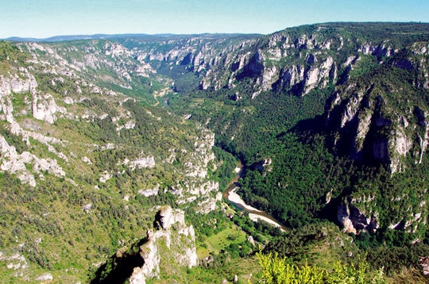 | Les causses, région du massif central (France) : vaste plateau calcaire entaillé par les rivières qui y creusent de profondes gorges (Tarn).
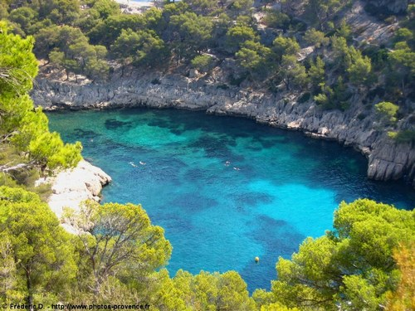 | Les calanques  Elles se présentent sous la forme d'un vallon étroit et profond aux bords escarpés, et en partie submergé par la mer.  On les trouve tout autour de la Méditerranée, et plus particulièrement dans le Sud-Est de la France.
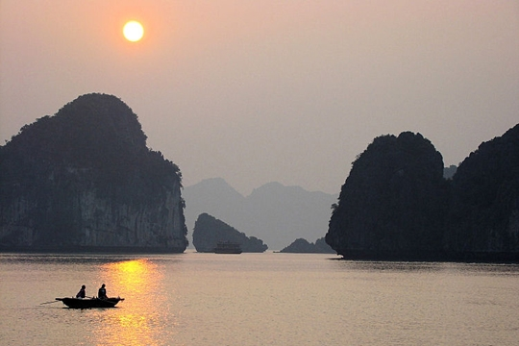 | Les curieux reliefs qui parsèment la baie d’Halong (Vietnam).

Toutes les roches calcaires connaissent une forme d’érosion qui leur est bien particulière : elle est de nature chimique et est appelée « karstification ».

Dans les pages précédentes, nous en avons réuni les 3 acteurs principaux :
- l’eau de pluie (eaux météoriques)
- le gaz carbonique
- les roches calcaires elles-mêmes

Le terme « karst » provient du toponyme Kras, qui désigne un haut plateau calcaire situé en Slovénie (ex-Yougoslavie), à proximité de l’Italie et de la mer Adriatique.
« Kras » fut ensuite germanisé en « karst », lorsque la Slovénie fut rattachée à
l'Empire austro-hongrois.

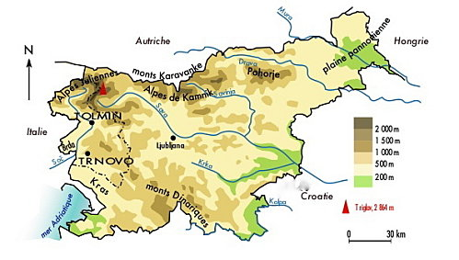

Le « Karst » désigne donc, originellement, une région de Slovénie mais il est ensuite devenu le nom de toutes les formes surprenantes que les eaux créent dans les reliefs calcaires partout ailleurs ; car les structures karstiques concernent environ le cinquième de la superficie continentale de la Terre !

Les karsts présentent pour la plupart un paysage tourmenté et ruiniforme, un réseau hydrographique essentiellement souterrain et un sous-sol creusé de nombreuses cavités : grottes et gouffres…

Voyons ce phénomène plus en détail :
Dans le processus de karstification, les roches carbonatées sont façonnées, par solvatation (= mise en solution), selon les réactions chimiques suivantes :

a) dissolution du dioxyde de carbone :

CO₂ + H₂O ↔ H₂CO₃ ……………………..……….(équation 2)

b) dissociation aqueuse de l'acide carbonique (acide faible):

H₂CO₃ + H₂O ↔ H₃O⁺ + HCO₃⁻ ………….………….(équation 4)

c) attaque acide des carbonates, avec libération de Ca²⁺ :

H₃O⁺ + CaCO₃ ↔ Ca²⁺ + HCO₃ ⁻ + H₂O .................(équation 6)

L’équation bilan donne :

CO₂ + H₂O + CaCO₃ ↔ Ca²⁺ + 2 HCO₃⁻ ................(équation 7)

La géomorphologie karstique est donc favorisée par :

- l'eau et plus particulièrement :
son abondance ;
sa teneur en CO₂ (augmentant avec la pression) ;
sa faible température (car plus une eau est froide et plus elle est
chargée en gaz, donc aussi en CO₂) ;
- les êtres vivants (qui rejettent du CO₂ dans le sol par la respiration, ce qui renforce considérablement sa teneur) ;
- la nature des formations rocheuses (fracturations, compositions des carbonates...)
- le temps durant lequel eau et roche sont en contact.

Une zone géographique froide, humide et calcaire est ainsi fortement prédisposée à la formation de karsts (car la solubilité du CO₂ augmente lorsque la température diminue).

TYPES DE FORMATIONS KARSTIQUES

I ) LES FORMATIONS DE SURFACE

Le lapiaz (ou lapié, ou encore lapiez)

Le lapiaz est une formation géologique de surface, créée par le ruissellement des eaux de pluie qui, en plus de leur action mécanique, dissolvent la roche.
Ce type de sol, déchiqueté, aux aspérités coupantes quand il s'agit de calcaire dur, est sillonné de nombreuses rigoles, fissures et crevasses, de taille variable.
Les rigoles, rectilignes ou sinueuses, suivent la ligne de pente.
Les crevasses sont un approfondissement des fissures, elles finissent par découper la roche en blocs.
Souvent, la roche est également perforée.

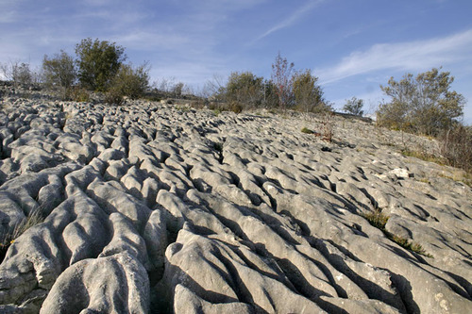 | 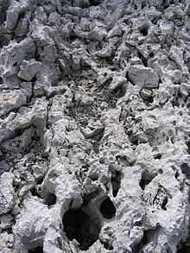  lapiez : détail

Les dolines

Le mot doline est d'origine slave (dolinat signifie « vallée »).
La dissolution des calcaires de surface conduit ici à la formation de dépressions circulaires, mesurant de quelques mètres à plusieurs centaines de mètres. Leur fond est souvent occupé par des argiles de décalcification (la roche calcaire ne renferme pas 100% de CaCO₃), fertiles et plus ou moins imperméables. Elles permettent une rétention locale d’eau, ce qui les rend propices au développement d'une végétation plus riche, qui contraste avec celle du plateau calcaire environnant.
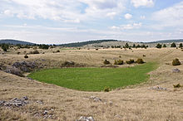
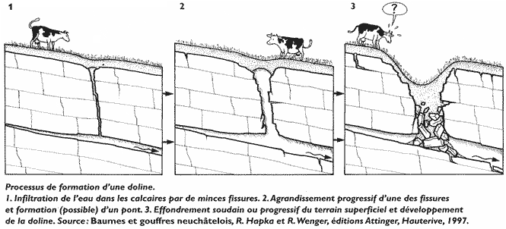

Contrairement à d'autres formes karstiques, la doline n'est pas uniquement due à la seule action de dissolution des calcaires : elle naît souvent d'un effondrement, lorsque des cavités souterraines sont proches de la surface. Leur plafond, devenu trop mince, finit par s'affaisser, créant ainsi une dépression en surface. L'ouverture, à l’air libre, de la cavité sous-jacente crée un aven (voir plus loin).

L’ouvala

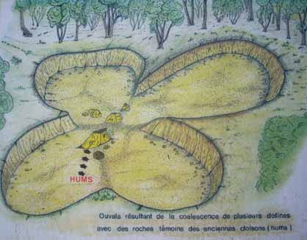 | « Ouvala » est un mot d'origine croate.  Il désigne une vaste dépression qui résulte de la réunion de plusieurs dolines voisines.

Le Poljé

Stade ultime du développement des dolines et des ouvalas, un poljé (qui signifie « plaine », en langue slave) est une vaste dépression à fond plat, fermée par des versants rocheux escarpés. Les eaux en sont évacuées par un trou, situé au fond et appelé ponor. Le poljé est ainsi relié à une nappe phréatique par un conduit naturel, ce qui produit soit une résurgence, à l'origine d'un cours d'eau, soit l'inondation de la dépression, lorsque le niveau de la nappe remonte.

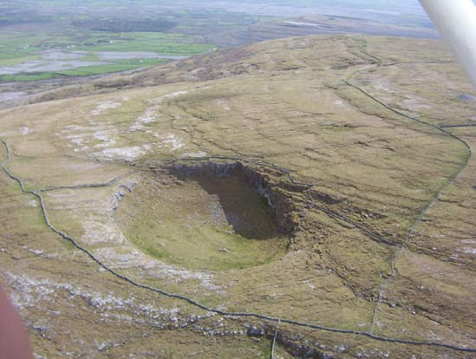

Historiquement, ces zones appartenaient aux monarques ou aux monastères, car elles étaient recherchées pour leur fertilité.
L'un des exemples les plus spectaculaires est le lac de Cerknica, où l'on patine en hiver, pêche d’énormes truites en mi-saison et fait pâturer les animaux en été.

La résurgence

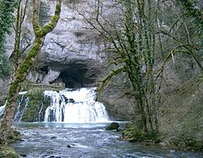 | Après avoir traversé un massif calcaire à travers fissures, failles, galeries…. l’eau finit par ressortir à l’air libre, à fort débit, et à un niveau inférieur. Cette sortie d’eau, fréquente dans les paysages karstiques, est appelée résurgence. C’est une sorte de source mais l’eau y est de qualité médiocre car, ayant simplement traversé les cavités des roches, elle n’a pas été filtrée.

L’aven

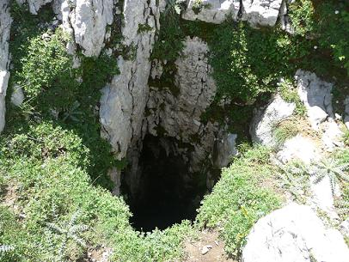 | Un aven est un abîme : il est le plus souvent formé par l'effondrement de la voûte d'une cavité karstique elle-même causée par la dissolution progressive des couches calcaires par l'eau de pluie, chargée en acide.

Un aven est donc une cavité dont l'accès supérieur s'ouvre à l’air libre et qui présente, sur tout ou partie de son développement, la forme d'un puits vertical.
L’ouverture en surface de ces cavités béantes a des dimensions très variables : de quelques décimètres jusqu'à deux cents mètres, de même la profondeur peut être impressionnante, d’où le terme de « gouffre » qu’on leur attribue alors.
Le terme d’ « aven » connaît en effet de très nombreux synonymes, qui varient selon les régions : si « abîme » ou « gouffre » sont assez répandus, on dit, par exemple, « bétoire » en Normandie et « chantoir(e) » en Belgique.

------------------------------------

Que se passerait-il si, d’aventure, un cours d’eau venait à rencontrer un chantoir ?

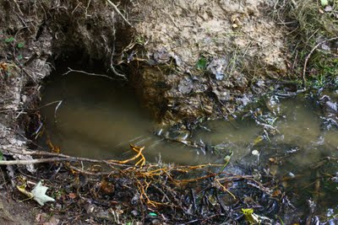 | Soyons plus précis : en fait, c’est plutôt le chantoir qui s’ouvre un jour, inopinément, dans le lit du cours d’eau !  L’eau va dès lors préférer suivre le chemin le plus facile et donc disparaître (en tout ou en partie) dans les profondeurs: il dit qu’il y a perte du cours d’eau.

Mais les conséquences ne s’arrêtent pas là !

Si le cours d’eau s’engouffre en entier dans le chantoir, il laisse donc à sec la partie aval de la vallée où il s’écoulait précédemment.
On observe alors dans le paysage « quelque chose » qui ressemble à une vallée mais sans toutefois y trouver un cours d’eau, s’écoulant dans son lit : on appelle cela, tout simplement, une vallée sèche.

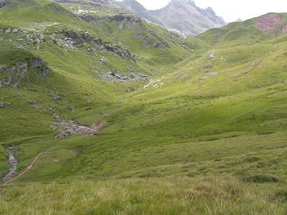

Rien ne nous empêche de colorer l’eau qui disparaît dans le chantoir et puis d’aller observer les résurgences qui se trouvent aux alentours pour savoir où l’eau disparue reprend un écoulement à l’air libre.

Exemple :
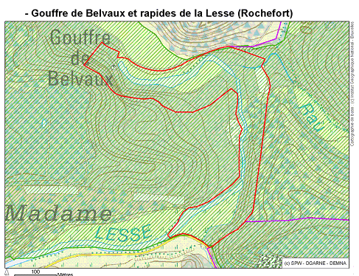 | En aval du village de Belvaux, la Lesse, qui jusque là coulait paisiblement, s’encaisse soudain, avec un courant de plus en plus violent.  Au détour d’un méandre, la rivière plonge vers la paroi rocheuse dans laquelle elle disparaît totalement : le « gouffre de Belvaux ».
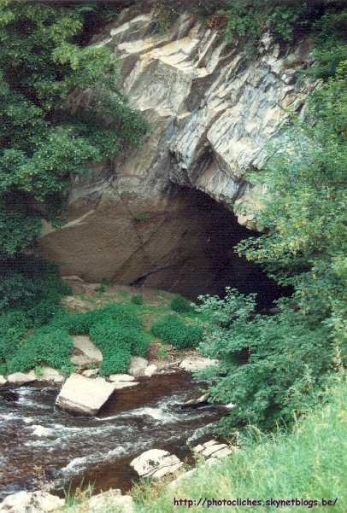 le gouffre de Belvaux

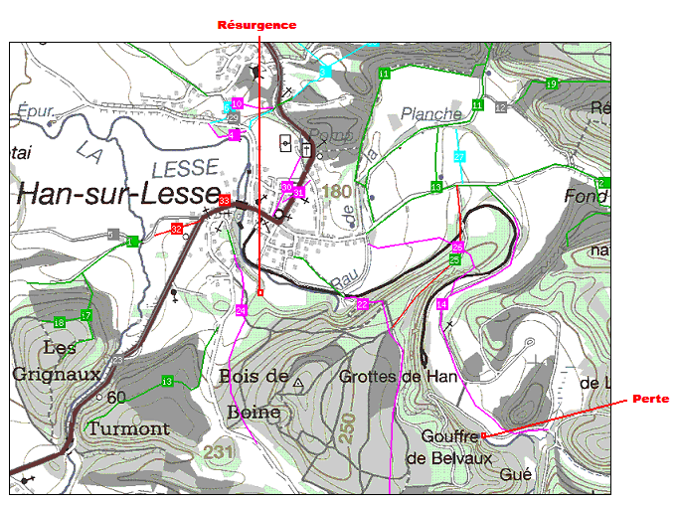

La vallée continue, sèche, son large fond occupé par une prairie : c’est la « Chavée ».
Elle est très facilement identifiable, aussi bien sur les cartes que sur les photos aériennes.

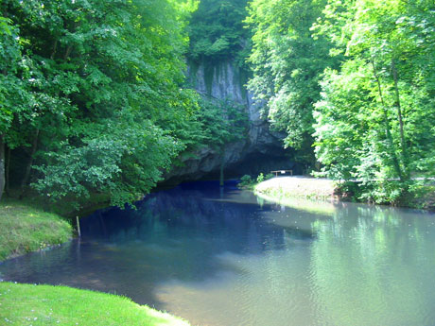 | En suivant ce talweg, on contourne la  colline de Boine et on retrouve la rivière qui  ressort à l’air libre : la résurgence s’appelle  « Trou de Han »

La reculée

Un cours d’eau qui existe depuis longtemps, a établi son « profil d’équilibre » ou bien en est proche.
Cependant, ce bel équilibre peut être brisé soit par l'ajout soit par l'enlèvement d'un obstacle naturel, sur le parcours du cours d'eau.

L’apparition d’un aven est un évènement qui peut très bien provoquer ce déséquilibre :

- une rivière coule et parcourt, en surface, le profil A-B-C
- un aven s’ouvre en A, y provoquant la perte de la rivière
- celle-ci coule désormais en suivant le profil souterrain A-B’-C,
- avec une résurgence en C.
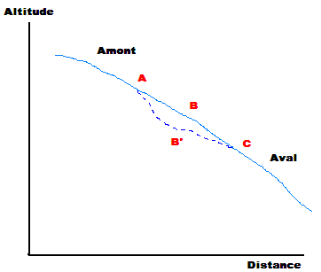

La pente, devenue localement plus forte, sur la section A-B’- C du cours d'eau, donne à celui-ci plus de puissance érosive, et provoque un surcreusement sur cette section, particulièrement à sa base, du fait de la vitesse acquise par l'eau.
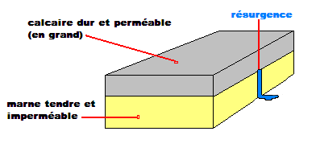

L'entraînement des sédiments provoque dès lors un recul de la section qui subit la plus forte érosion.
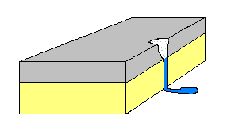
Et ce phénomène (nommé érosion régressive) se propage, petit à petit, vers l'amont :
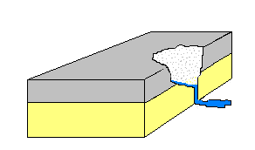

On appelle reculée karstique, une gorge (vallée étroite et profonde) qui se termine à l’amont par un cirque, duquel émerge une rivière souterraine (une émergence donc). Comme son nom l’indique bien, le phénomène progresse “ à reculons”, soit de l’aval vers l’amont.
Ce recul progressif du cirque est dû au travail érosif des eaux, sapant les terrains tendres au pied des falaises, qui ont alors tendance à s’écrouler.

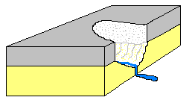

II ) LES FORMATIONS SOUTERRAINES

LES GROTTES

Définissons d’abord ce qu’est une diaclase, car c’est à partir d’elle que tout commence.

Le terme de diaclase, du grec dia (= par) et klasis (= fracture, rupture) est utilisé pour désigner l'épisode au cours duquel une roche se fend mais sans que les parties disjointes ne s'éloignent l'une de l'autre.

Une diaclase ne doit donc pas être confondue avec une faille car il n'y a ni déplacement (pas de rejet), ni remplissage. Ce type de fracture est souvent orienté perpendiculairement aux joints de stratification, qui eux sont proches de l’horizontale.
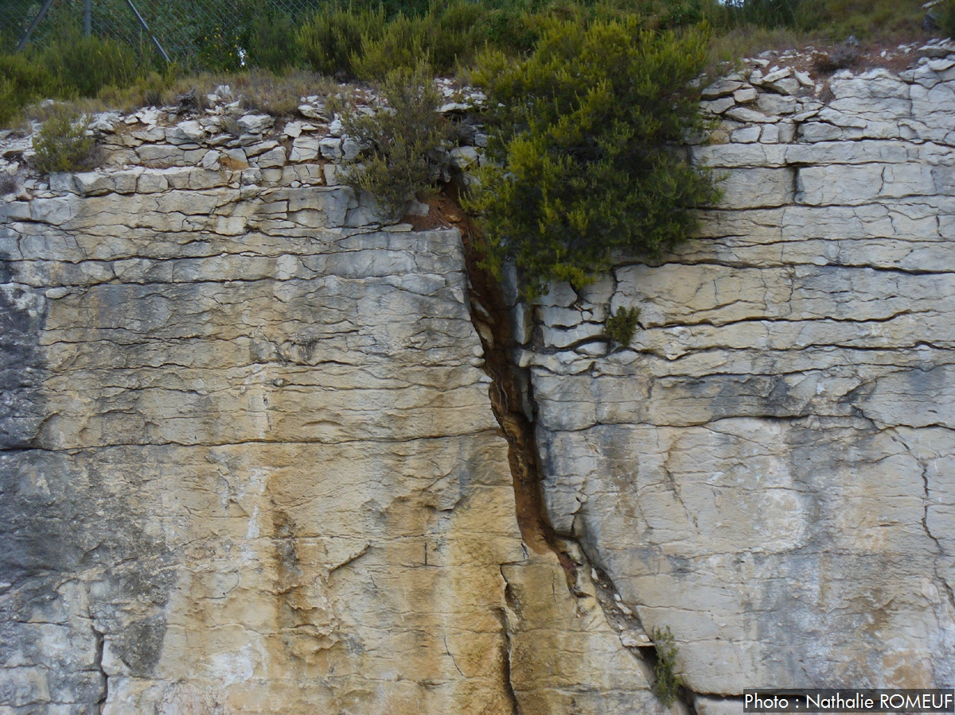 diaclase

Une diaclase peut apparaître du fait des pressions auxquelles sont soumises les roches ; en général, de faibles contraintes tectoniques sont nécessaires et les diaclases se forment assez facilement.
Dans le cas particulier des massifs calcaires, du fait de la dissolution de leurs roches , une diaclase peut ici s'élargir, sans qu'il y ait un déplacement des parties séparées.
Au final, il s’aménage une véritable galerie, qu'un cours d'eau souterrain ou que des spéléologues peuvent emprunter.

Les réseaux souterrains se forment donc schématiquement :
- verticalement à partir des diaclases,
- horizontalement à partir des joints de stratification.

Le réseau karstique souterrain s'organise de la manière suivante, de haut en bas :

La zone d'absorption :

Proche de la surface, il conditionne le mode d'infiltration.
L'eau profite de son réseau de fissures pour disparaître en profondeur.

La zone de transfert :

Elle est caractérisée par son écoulement libre, son orientation est généralement verticale.

La zone épinoyée :

Elle correspond à la zone de fluctuation du niveau de base, qui suit les crues et les étiages du cours d’eau alimentant le réseau.

Enfin, le substratum est constitué des niveaux étanches de base qui empêchent les eaux de s'infiltrer encore plus bas.
L’eau qui parvient à ressortir à l’air libre, à ce niveau-là, forme une source vauclusienne.
Les concrétions

Revenons un instant à notre équation bilan (voir page 12), en insistant sur le fait qu’elle est réversible:

CO₂ + H₂O + CaCO₃ ↔ Ca²⁺ + 2 HCO₃⁻ ................................(équation 7)

L'ion bicarbonate est à la base de la formation du carbonate de calcium (CaCO₃), constituant principal du calcaire et insoluble dans l'eau.

Par contre, en milieu acide, le carbonate de calcium se transforme en bicarbonate de calcium Ca(HCO₃)₂ ou Ca²⁺ , 2HCO₃⁻, qui lui
est très soluble dans l'eau.

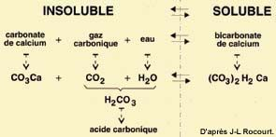

Or, la solubilité des gaz dans l’eau…
- augmente avec la pression,
- et diminue lorsque la température augmente .

Ceci explique certains phénomènes naturels, citons par exemple :

- Le carbonate de calcium se dépose dans les chaudières et sur le fond des bouilloires (élévation de température).
- Il se dépose aussi à la sortie des robinets, où la pression diminue brusquement.
- Certaines sources, appelées pétrifiantes, aux eaux très riches en dioxyde de carbone, contiennent une très grande quantité de carbonate de calcium. En arrivant à l’air libre, elles perdent leur dioxyde de carbone et déposent, en partie, le carbonate dissout.
- Un phénomène analogue explique les concrétions des grottes. : l’eau, chargée de dioxyde de carbone, dissout le calcaire des roches qu’elle traverse et, en arrivant au contact de l’air plus doux (et des courants d’air) des cavités, elle dépose la calcite transportée. Celle-ci s’accumule aux endroits où l’eau se détache du plafond ainsi qu’aux endroits où les gouttes d’eau tombent sur le sol.

On trouve dans les cavités plusieurs types de concrétions, formées à partir de carbonates :
- les stalactites, cônes formés par l'eau qui dégouline de la voûte, croissent de
haut en bas.

- les stalagmites, cônes formés par le dégoulinement de l'eau sur le sol de la
grotte, croissent de bas en haut.

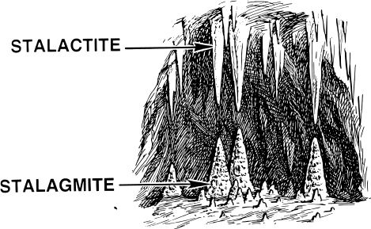

Mais aussi…
- les excentriques sont des concrétions allongées, fines et recourbées dans
tous les sens.
- le « lait de lune » est un dépôt minéral prenant la forme d'une pâte
blanchâtre, tendre lorsqu’elle est hydratée, crayeuse lorsqu'elle est
desséchée.
- les fistuleuses sont de fines concrétions (tubes de 6 à 8 mm), fréquentes,
formées par le suintement d'eau provenant d'une étroite fissure dans la
voûte.

- les gours, concrétions en forme de petits barrages situés en travers de
galeries à faible pente où la circulation de l'eau sur le sol est active mais pas
torrentielle.
- les draperies, concrétions ondulées formées par un dépôt de calcite sur le
trajet d'une eau percolant le long d'une arête sinueuse.
- les colonnes (ou piliers), résultent de la jonction, suivie de la soudure, d'une
stalactite avec une stalagmite.

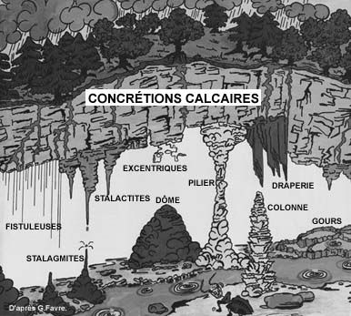

SCHÉMA - SYNTHÈSE
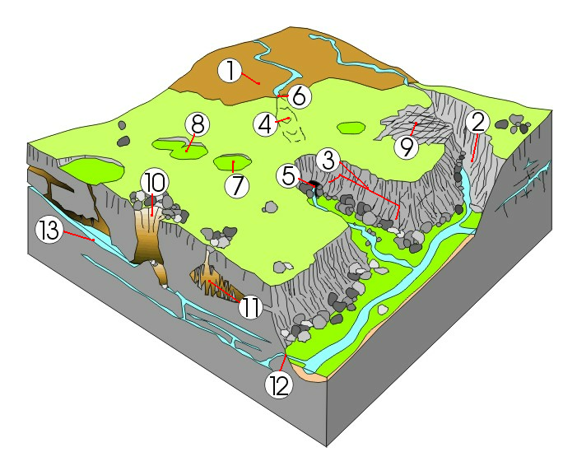

Reconstitue la légende du schéma ci-dessus :

1 zone non karstique.………….. 8 ouvala..……………………..

2 canyon...……………………….. 9 lapiez………………………..

3 reculée………………………….. 10 aven………………………..

4 vallée sèche..………………….. 11 grotte.……………………..

5 résurgence.…………………….. 12 source vauclusienne.…..

6 perte de rivière.……………….. 13 rivière souterraine………..

7 doline.…………………………..

SYNTHÈSE : schéma annoté

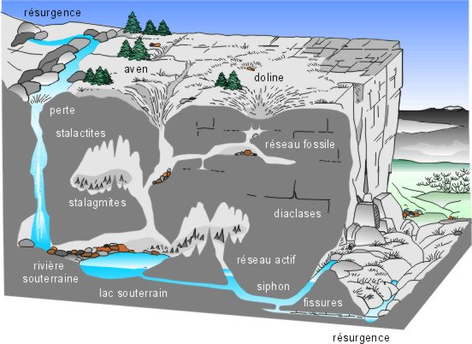

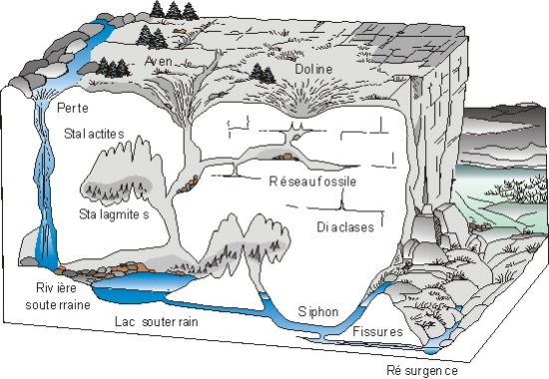



BIBLIOGRAPHIE

GÉOGRAPHIE GÉNÉRALE, par A. DUGAILLEZ (Collection Kraentzel et Mahy)

ÉLÉMENTS DE GÉOGRAPHIE GÉNÉRALE, par J. Lambion et J. Malbrouck
Éditions Wesmael-Charlier

COURS DE GÉOGRAPHIE par J. Tilmont et M. De Roeck
Éditions Wesmael-Charlier

LE PATRIMOINE SOUTERRAIN WALLON (Revue « Lapiaz » : n° 9 hors série, 1994)

SITOGRAPHIE

http://planet-terre.ens-lyon.fr/planetterre/XML/db/planetterre/metadata/LOM-erosion-karstique.xml

http://ruedeslumieres.morkitu.org/apprendre/calcaire_grossier/geologie/index_geologie.html

http://geopyrenees.free.fr/paysageskarstiques.php

http://www.geosciences.ulg.ac.be/uploads/Documents/Georisk/CSchroeder.pdf

http://www.fossiliraptor.be/gitologie.htm

http://www.acasecondaire.be/olloy/index.html

http://www2.ulg.ac.be/geolsed/processus/processus.htm

http://www.mini-ardenne.be/cartes.php?display=view&mode=mov&CARTA=ROCHEFORT&P=1&pseudo=&pass=

